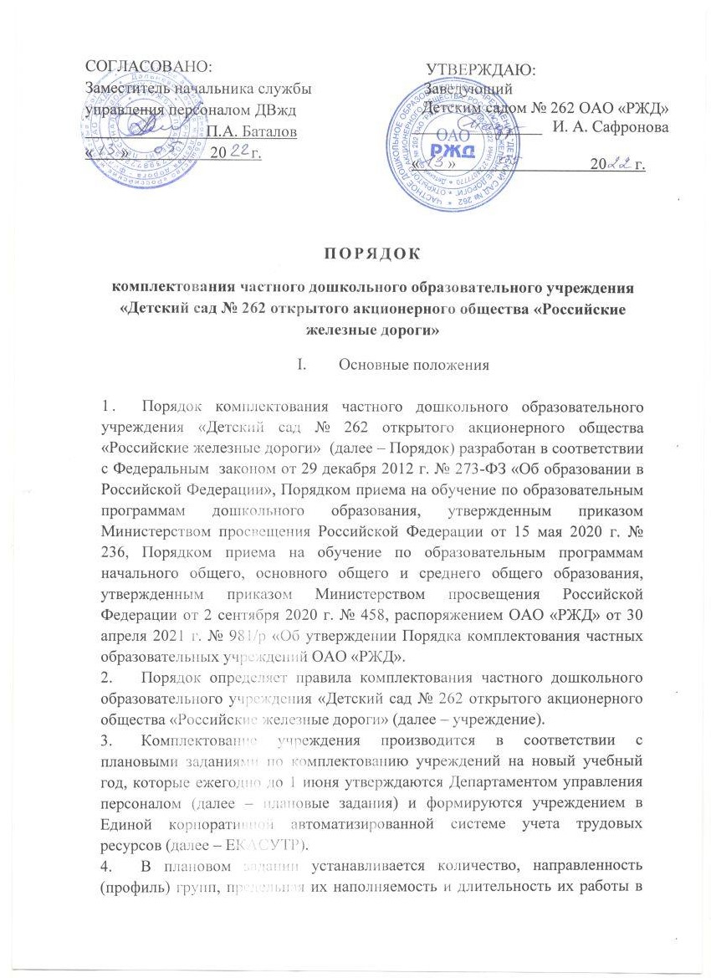
в пределах, установленных санитарно-эпидемиологическими требованиями к работе соответствующего учреждения.
- Учреждением ежегодно на 1 апреля и 1 октября формируется в ЕКАСУТР отчет о выполнении планового задания в учебном году.
- Департаментом управления персоналом ежегодно на 15 апреля и
15 октября формируются в ЕКАСУТР отчеты по полигонам железных дорог о выполнении учреждениями плановых заданий в учебном году.

- Порядок подачи заявлений

- Для постановки на очередь (приема) ребенка в учреждение родители (законные представители) подают в учреждение заявление (форма заявления согласно приложению № 1, предъявляют документы согласно приложению № 2).
- В заявлении родителями (законными представителями) ребенка дополнительно указываются сведения о наличии права на установление льгот, в том числе и по плате за содержание воспитанников в учреждении
(при необходимости).
- Учреждение может осуществлять прием указанного заявления в форме электронного документа с использованием информационно-телекоммуникационных сетей общего пользования.
- Заявление о приеме в учреждение и копии документов регистрируются заведующим учреждением (далее – руководитель) или уполномоченным им должностным лицом, ответственным за прием документов, в журнале приема заявлений о приеме в учреждение, которая ведется по форме согласно приложению № 3. Листы журнала приема заявлений нумеруются, прошиваются и скрепляются печатью учреждения.
- После регистрации заявления родителю (законному представителю) ребенка выдается документ, заверенный подписью должностного лица учреждения, ответственного за прием документов, содержащий индивидуальный номер заявления и перечень представленных при приеме документов.
- Примерная форма заявления размещается учреждением на информационном стенде и официальном сайте учреждения в сети Интернет.
- При приеме ребенка в учреждение руководитель обязан ознакомить родителей (законных представителей) с уставом учреждения, лицензией на осуществление образовательной деятельности, с образовательными программами и другими документами, регламентирующими организацию и осуществление образовательной деятельности, права и обязанности воспитанников.
- В заявлении о приеме ребенка в учреждение ставится личная подпись родителей (законных представителей) об ознакомлении с указанными документами, а также о согласии на обработку их персональных данных и персональных данных ребенка в порядке, установленном законодательством Российской Федерации.
- На каждого ребенка, принятого в учреждение, формируется личное дело, в котором хранятся заявление о приеме на обучение и все представленные родителем(ями) (законным(ыми) представителем(ями) ребенка или поступающим документы (копии документов).
- Копии предъявляемых при приеме документов хранятся в учреждении в течение периода обучения ребенка.

- Порядок предоставления мест в учреждении

- Руководители учреждений осуществляют прием детей в учреждение при наличии вакантных мест в течение всего календарного года.
- Во внеочередном порядке предоставляются места в дошкольном учреждении:
детям, указанным в пункте 5 статьи 44 Закона Российской Федерации
от 17 января 1992 г. № 2202-1 «О прокуратуре Российской Федерации»;
детям, указанным в пункте 3 статьи 19 Закона Российской Федерации
от 26 июня 1992 г. № 3132-1 «О статусе судей в Российской Федерации;
детям, указанным в части 25 статьи 35 Федерального закона от 28 декабря 2010 г. № 403-ФЗ «О Следственном комитете Российской Федерации».
- В первоочередном порядке предоставляются места в учреждениях детям, указанным в части 6 статьи 46 Федерального закона от 7 февраля 2011 г. № 3-ФЗ «О полиции», детям сотрудников органов внутренних дел, не являющихся сотрудниками полиции, и детям, указанным в части 14 статьи 3 Федерального закона от 30 декабря 2012 г. № 283-ФЗ «О социальных гарантиях сотрудникам некоторых федеральных органов исполнительной власти и внесении изменений в законодательные акты Российской Федерации».
- Проживающие в одной семье и имеющие общее место жительства дети имеют право преимущественного приема на обучение в учреждения, в которых обучаются их братья и (или) сестры.
- Дети с ограниченными возможностями здоровья принимаются на обучение по адаптированной образовательной программе дошкольного образования только с согласия их родителей (законных представителей) и на основании рекомендаций психолого-медико-педагогической комиссии.
- Прием на обучение в учреждение проводится на принципах равных условий приема для всех поступающих, за исключением лиц, которым в соответствии с Федеральным законом предоставлены особые права (преимущества) при приеме на обучение.

- Комплектование учреждений

- В службе управления персоналом железных дорог (далее – служба управления персоналом) под председательством заместителя начальника службы управления персоналом железных дорог образуется комиссия по комплектованию учреждений (далее – комиссия), в состав которой включаются специалисты службы управления персоналом, руководители учреждений, представители профсоюзной организации железной дороги.
- Комиссия распределяет места по учреждениям на основании плановых заданий и списков детей, составленных руководителями учреждений по книгам регистрации.
- На основании решения комиссии, оформленного протоколом, выдается направление в учреждение по форме согласно приложению № 4, подписанное председателем комиссии.

- Порядок оформления зачисления ребенка в учреждение

- Руководитель учреждения издает распорядительный акт о зачислении ребенка в учреждение, реализующее программы дошкольного образования (далее – распорядительный акт) в течение трех рабочих дней после заключения договора. Распорядительный акт, в трехдневный срок после издания, размещается на информационном стенде учреждения и на официальном сайте в сети Интернет, размещаются реквизиты распорядительного акта, наименование возрастной группы, число детей, зачисленных в указанную возрастную группу.
- В случае приема на обучение по образовательным программам дошкольного образования или за счет физических и (или) юридических лиц изданию распорядительного акта о приеме ребенка на обучение в учреждение предшествует заключение договора.
- В течение 3 рабочих дней после зачисления ребенка в учреждение информация о нем вводится в ЕКАСУТР.
- Отчисление воспитанника из учреждения оформляется приказом руководителя учреждения и может производиться:
по заявлению родителей (законных представителей) воспитанника;
досрочно по инициативе родителей (законных представителей) несовершеннолетнего, в том числе в случае перевода в другое учреждение, осуществляющее образовательную деятельность;
по обстоятельствам, не зависящим от воли воспитанника или родителей (законных представителей) несовершеннолетнего воспитанника учреждения, в том числе в случае ликвидации учреждения.
Дети с ограниченными возможностями здоровья принимаются на обучение по адаптированной образовательной программе дошкольного образования только с согласия родителей (законных представителей) ребенка и на основании рекомендаций психолого-медико-педагогической комиссии.
- Руководитель учреждения издает ежегодно 1 сентября приказ о комплектовании учреждения на новый учебный год, в котором указываются количество, направленность (профиль) групп, предельная наполняемость групп, длительность работы групп.
- Книга учета воспитанников ведется в ЕКАСУТР.
- Книга учета предназначена для регистрации сведений о детях и родителях (законных представителях) и контроля за движением контингента воспитанников в учреждении.
- Книга учета формируется из ЕКАСУТР на бумажном носителе ежегодно по состоянию на 1 января и 1 сентября и хранится в учреждении.
- Листы в книге учета нумеруются, прошиваются и скрепляются печатью учреждения.
- Учреждение принимает локальный нормативный акт, регламентирующий правила приема воспитанников в учреждение.
- Служба управления персоналом контролирует вопрос комплектования учреждений, осуществляющих свою деятельность в границе железной дороги.

Приложение № 1
к Порядку комплектования
Детского сада № 262
ОАО «РЖД»

Заявление
родителей (законных представителей) для постановки на очередь (приема) в учреждение
Прошу поставить на очередь (принять) в __________________________________________________________________
_______________________________________________________________
полное наименование учреждения
моего ребенка
_______________________________________________________________
Фамилия, имя, отчество (последнее – при наличии) ребенка
________________________________________________________________
дата рождения ребенка
________________________________________________________________
реквизиты свидетельства о рождении ребенка и (или) паспорта

проживающего по адресу: ____________________________________________________________________________________________________________________________________
адрес места жительства (места пребывания, места фактического проживания) ребенка
с __. __.20__ г. в ______________________________________ группу с режимом пребывания _____________________________________________
направленность группы и режим пребывания
Ф.И.О. матери: __________________________________________________________________фамилия, имя, отчество (последнее – при наличии) родителей (законных представителей)
______________________________________________________________
реквизиты документа, удостоверяющего личность родителя
(законного представителя)
_____________________________________________________________________________
адрес электронной почты, номер телефона (при наличии) родителей (законных представителей)
Ф.И.О. отца: __________________________________________________________________фамилия, имя, отчество (последнее – при наличии) родителей (законных представителей)
______________________________________________________________
реквизиты документа, удостоверяющего личность родителя (законного представителя)
_________________________________________________________________
реквизиты документа, подтверждающего установление опеки (при наличии)
_________________________________________________________________
адрес электронной почты, номер телефона (при наличии) родителей (законных редставителей)
Руководствуясь статьями 14, 44 Федерального закона от 29 декабря 2012 г. № 273-ФЗ «Об образовании в Российской Федерации», даю согласие на обучение и воспитание моего несовершеннолетнего ребёнка на __________________________________________________________ языке.

Ознакомлен (а) со следующими документами:
Уставом______________________________________________________;
лицензией на осуществление образовательной деятельности;
общеобразовательными программами;
другими документами, регламентирующими организацию и осуществление образовательной деятельности, права и обязанности воспитанников, учащихся.
Согласна(ен) на проведение диагностики в рамках основной образовательной программы.
Потребность в обучении ребенка по адаптированной образовательной программе дошкольного образования и (или) в создании специальных условий для организации обучения и воспитания ребенка-инвалида в соответствии с индивидуальной программой реабилитации инвалида (при наличии).
Наличие права на установление льгот, в том числе и по плате за содержание в образовательном учреждении.
Согласна(ен) на обработку персональных данных и персональных данных ребенка.
Дата «____» «_______» 20____г ___________/________________/
(Подпись/расшифровка подписи)

Приложение № 2
к Порядку комплектования
Детского сада № 262
ОАО «РЖД»

ПЕРЕЧЕНЬ
документов, которые родители (законные представители) предъявляют для постановки на очередь (приема) ребенка в учреждение

- Документ, удостоверяющий личность родителя (законного представителя) ребёнка, либо документ, удостоверяющий личность иностранного гражданина или лица без гражданства в Российской Федерации в соответствии со статьёй 10 Федерального закона от 25 июля 2002 г. № 115-ФЗ «О правовом положении иностранных граждан в Российской Федерации» (Собрание законодательства Российской Федерации, 2002, № 30, ст. 3032);
- Свидетельство о рождении ребёнка или для иностранных граждан и лиц без гражданства – документ(ы), удостоверяющий (е) личность ребёнка и подтверждающий (е) законность представления прав ребёнка;
- Документ, подтверждающий установление опеки (при необходимости);
- Свидетельство о регистрации ребёнка по месту жительства или по месту пребывания на закреплённой территории или документ, содержащий сведения о месте пребывания, месте фактического проживания ребёнка;
- Документ психолого-медико-педагогической комиссии (при необходимости);
- Документ, подтверждающий потребность в обучении в группе оздоровительной направленности (при необходимости)
- Родители (законные представители) ребёнка, являющиеся иностранными гражданами или лицами без гражданства, дополнительно предъявляют документ, подтверждающий право заявителя на пребывание в Российской Федерации. Иностранные граждане и лица без гражданства все документы представляют на русском языке или вместе с заверенным переводом на русский язык;
- Копии предъявляемых при приёме документов хранятся в образовательной организации.

Приложение № 3
к Порядку комплектования
Детского сада № 262
ОАО «РЖД»

ЖУРНАЛ
приема заявлений
в _______________________________
(полное наименование учреждения)

№  п/п | Фамилия,  имя  ребенка,  дата  рождения | Ф.И.О., место работы,  должность родителей  (законных представителей),  телефон |  | Регистрация  заявления |  | Дата, №  протокола о  зачислении | Дата, №  направления | Дата  поступления  в учреждение  (или отзыва  заявления)
 |  | мать | отец | дата | подпись  родителя

Приложение № 4
к Порядку комплектования
Детского сада № 262
ОАО «РЖД»

Открытое акционерное общество «Российские железные дороги»
Дальневосточная железная дорога – филиал ОАО «РЖД»
НАПРАВЛЕНИЕ
от «__» ____________ 20 __ г. №__

Принять ребенка __________________________________________________________________
(фамилия, имя, отчество)
Дата рождения ребенка __________________________________________________________________
Домашний адрес __________________________________________________________________
Отец __________________________________________________________________
(фамилия, имя, отчество)
Мать __________________________________________________________________
(фамилия, имя, отчество)
В частное дошкольное образовательное учреждение «Детский сад № 262 открытого акционерного общества «Российские железные дороги»
(полное наименование учреждения)
Председатель комиссии
по комплектованию
частных образовательных
учреждений ОАО «РЖД» _________________ _________________
(подпись) (ФИО)
МП

